「臺北市立美術館新聞稿 逛美術館自信心養成術」
媒體用圖圖說對照表

圖說 | 影像
- 《逛美術館自信心養成術》中、英文版精裝繪本。北美館提供。（售價：390元） | 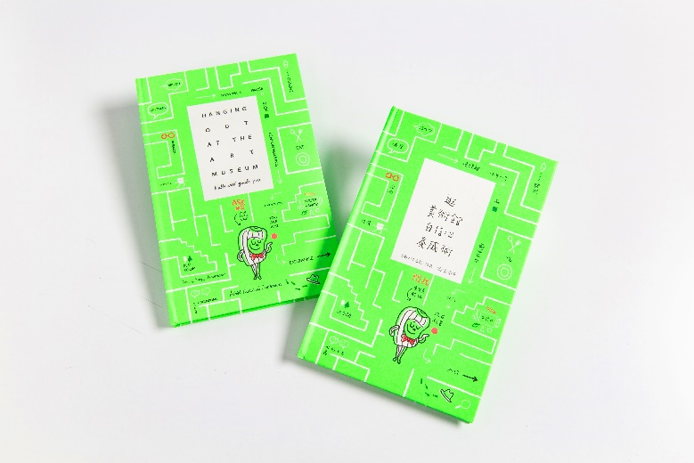
- 《逛美術館自信心養成術》繪本封面。  北美館提供。（售價：390元） | 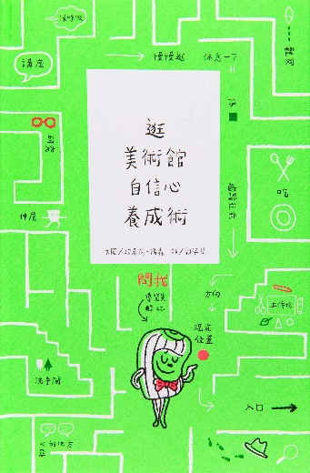
- 《逛美術館自信心養成術》繪本內頁。  北美館提供。（售價：390元） | 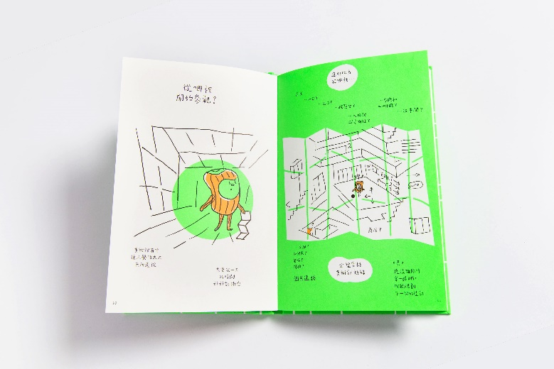
- 《逛美術館自信心養成術》繪本內頁。  北美館提供。（售價：390元） | 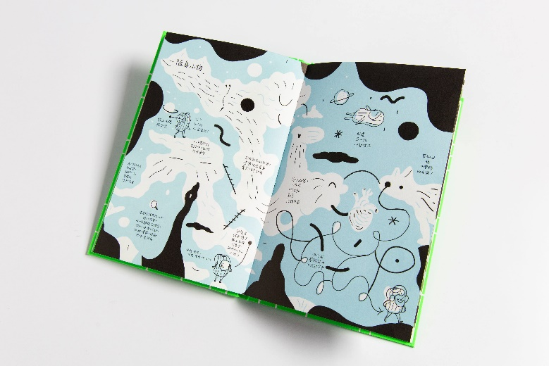
- 《逛美術館自信心養成術》繪本內頁。  北美館提供。（售價：390元） | 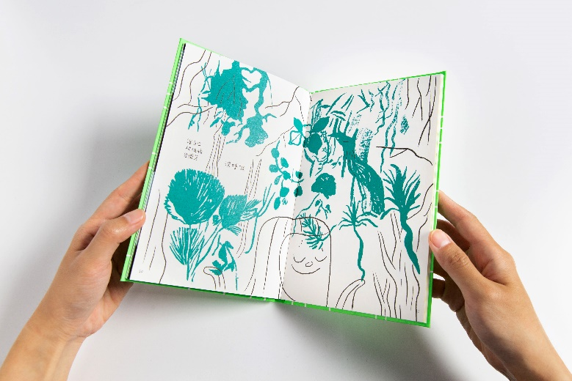
- 《逛美術館自信心養成術》繪本內頁。  北美館提供。（售價：390元） | 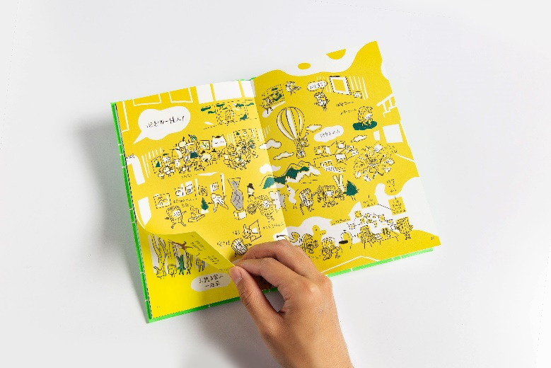
- 「袋走北美館」三款帆布提袋。北美館提供。  （定價：250元／個） | 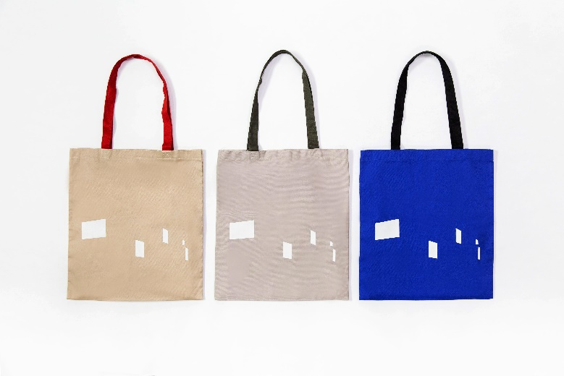
- 「袋走北美館」三款帆布提袋。北美館提供。  （定價：250元／個） | 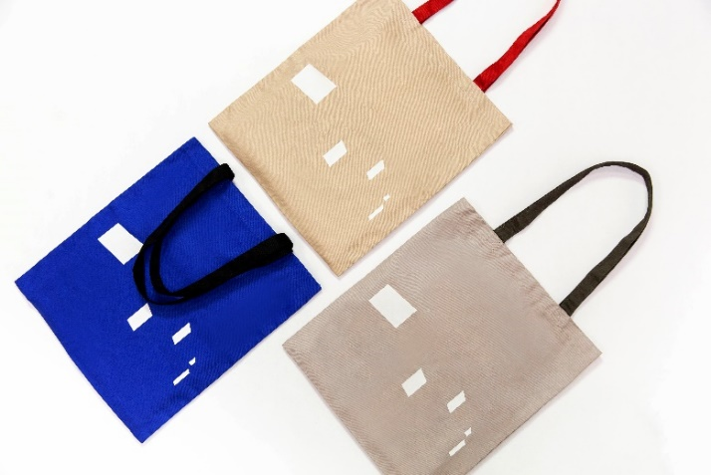
- 「袋走北美館」最新款帆布提袋。北美館提供。  （定價：250元／個） | 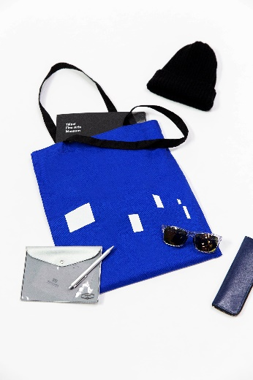
- 「袋走北美館」最新款帆布提袋。北美館提供。  （定價：250元／個） | 